Pozdravljeni učenci!

Pošiljam vam zanimivo povezavo na interaktivne vaje za vse predmete:
https://interaktivne-vaje.si/

Tukaj lahko z različnimi vajami obnovite svoje znanje, radovedni pa se naučite zraven še kaj novega.

Ne pozabite ponavljati tudi poštevanke!

POMEMBNO!
Ker so zunaj lepi dnevi in pomlad prinaša svoje prve naravne darove, vam bom napisal, kako lahko sprehod v naravi dodatno izkoristite. Ker se tudi sam veliko gibam po naravi in nabiram različna zelišča za razne pripravke, vam bom tokrat napisal o trobentici, ki jo že vsi poznate.
Kaj pa njeno zdravilno moč? Ali poznate tudi njo? Če želite izvedeti več o njej, preberite spodnje besedilo in bodite deležni njene zdravilne moči že ob naslednjem sprehodu v čisti naravi. Mogoče boste lahko svetovali tudi kaj staršem.

Ostanite zdravi!

Pogrešam vas!

Lep pozdrav,
učitelj Bruno

Trobentica (navadni jeglič), zdravilna znanilka pomladi

Trobentica, nedvomno spada med znanilke pomladi. Opazimo jih lahko že zelo zgodaj, v januarju, če je zima topla. Vsekakor pa na plan pokukajo v začetku pomladi. Zakaj trobentici rečemo trobentica je jasno. Le kdo ni, kot otrok pihal na cvetove trobentice, ki je služila za glasbilo. Ko je trobentica nehala ”trobentati”, pa smo jo pojedli, kot posladek. In kako prav je, da se trobentice jedo, saj je trobentica zelo zdrava.
Njeno botanično ime je Navadna trobentica – Primula vulgaris.
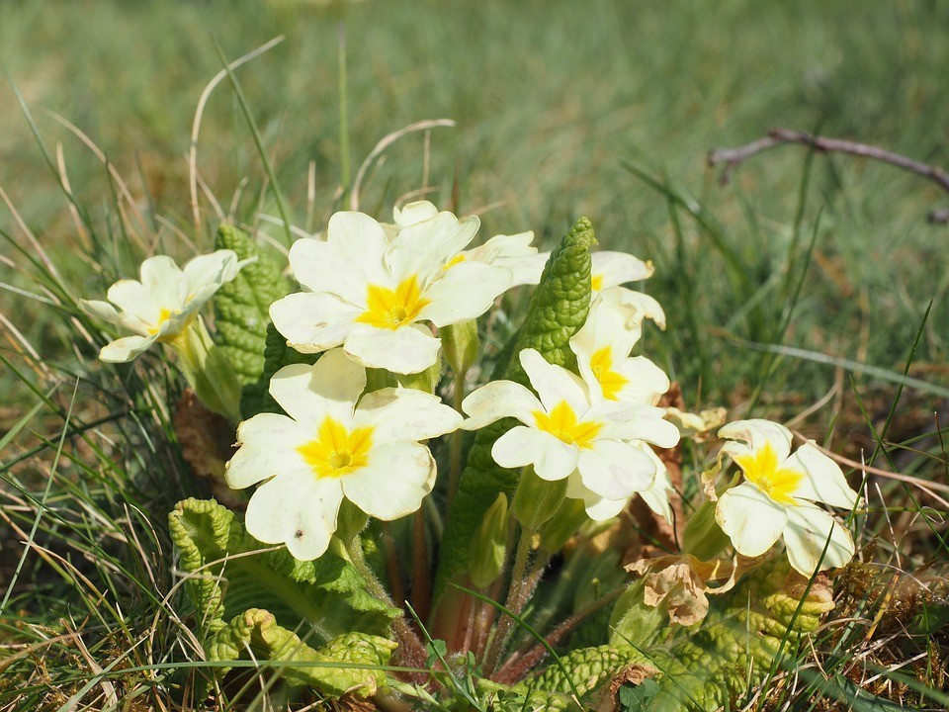
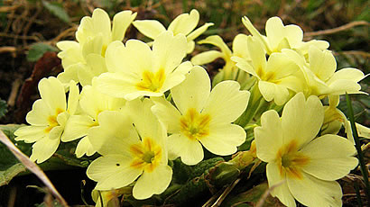

Trobentico lahko uporabimo tudi v kulinariki. In sicer je trobentica prijetna popestritev solatam. Lahko pa si v solati pripravite kar samo trobentico. V solato v manjši količini, dodajte tudi liste trobentice, ti so še posebej polni vitamina C. Vendar, naj napišem opozorilo, ko se boste lotili nabiranja cvetov trobentice, ne nabirajte vseh na enem mestu. Nekaj jih pustite še naravi, naj se bohotijo in oznanjajo pomlad še naprej.

Trobentica
Trobentica je trajnica in je znana po svojih nagubanih zelenih listih, ki so spodaj nekoliko dlakavi. Rumeni cvetovi trobentice rastejo na dlakavih cvetnih pecljih. Cvetovi imajo prijeten vonj po medu. Tudi okus cvetov spominja na med. Korenine trobentice so kratke in razvejane.
Trobentica raste na travnikih in na svetlih območjih v gozdovih. Cvete vse od marca pa tja do maja (v primeru tople zime cveti že prej).

Trobentica – kaj in kdaj nabiramo?
Nabiramo celo rastlino. V listih trobentice se nahaja veliko vitamina C. Cvetove nabiramo v času cvetenja. Ko nabiramo cvetove pazimo, da jih ne pomečkamo. In nikakor jih NE smemo splakovati pod vodo, saj bi tako iz jih odplaknili vse dobro. Cvetove trobentice, tako kot cvetove vijolic, na hitro posušimo in jih spravimo v ne preveč tesno zaprti posodi.
Korenine trobentice nabiramo zgodaj pomladi (marec) ali pa v jeseni. Korenine očistimo in naberemo na nitke. Korenine sušimo v suhem, zračnem prostoru. Nikakor ne na soncu.
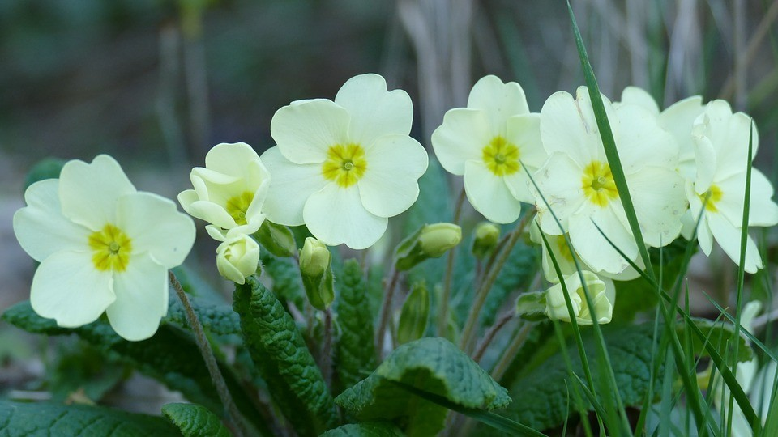

Trobentica – uporaba
Kot že omenjeno trobentice lahko uživamo sveže. Kar tako, ”spotoma”, ko smo na sprehodu v naravi, ali pa jih namensko naberemo in jih dodamo solati ali pa si solato naredimo iz samih trobentic.
Sicer pa je čaj iz trobentice najpogostejša uporaba trobentice v zdravilne namene.

Čaj iz svežih cvetov za čiščenje telesa:
Naberemo za dlan cvetov trobentice in jih poparimo z vrelo vodo. Pokrijemo za nekaj minut in nato pijemo. Čaja ne sladkamo. Tako pripravljen čaj iz svežih cvetov trobentice, bo iz našega telesa odplaknil vso ”navlako”, ki se je v njem nabirala tekom zime.
Čaj iz poparjenih posušenih cvetov trobentice pa bo pomagal lajšati kašelj. Blaži tudi bronhitis, prav tako pa preprečuje nastanek pljučnice oziroma jo blaži. Čaj čisti naša dihala.
Ker je trobentica polna vitamina C, bomo s pitjem čaja v telo vnesli tudi le-tega.
Ni pa to vse kar zmore čaj trobentice. Čaj trobentice čisti kri, ledvice in sečila. Deluje odvajalno, saj odvaja seč.
V kolikor bi čaj iz posušenih cvetov trobentice dlje časa pili, bi iz telesa pregnali tudi revmo. Čaj trobentice krepi srce in živce. Pomaga tudi zoper nespečnost. In pomaga ob drgetanju udov.
Vas mučijo živčni glavoboli in migrene? Popijte čaj trobentice!

Čaj iz posušenih cvetov trobentice:
- 2 žlički posušenih cvetov
- 3 dl vode
Zavremo vodo in jo vlijemo k posušenim cvetovom trobentice. Pokrijemo in pustimo 10 minut, nato odcedimo. Lahko sladkamo z medom.

Čaj iz trobentice – proti nespečnosti
Pater Simon Ašič priporoča takšno pripravo:
- 10 delov trobentice
- 5 delov sivke
- 3 dele hmeljevih storžkov
- 2 dela šentjanževke
- 1 del baldrijanovih korenin
Čaj pijemo pred spanjem.

Uporaba korenine
Kaj pa korenine? Tudi korenine trobentice so zdravilne. Iz njih si lahko pripravimo tinkturo. Tinktura ima pomirjevalni učinek. Lahko jo uživamo dlje časa, saj ni nevarnosti, da bi se je navadili (se zasvojili).
- 20 dag svežih koreninic
- 1 liter domačega žganja (naj bo 50-60%)
- steklenica
Koreninice na drobno narežemo in jih namočimo v sadjevec. Na sobni temperaturi pustimo tri tedne. Med tem časom steklenico občasno pretresemo. Po treh tednih precedimo in tinkturo hranimo v temni steklenici, v hladnem prostoru.

Trobentice za čiščenje zimske navlake iz telesa
Pater Simon Ašič v svojem Priročniku za nabiranje zdravilnih zelišč pravi, da čaj iz svežih, poparjenih cvetov trobentice zdravi vse vrste katarjev in spravlja iz telesa zimsko navlako, ki se je nabrala ob neprimerni hrani.
Čaj trobentice lajša kašelj in bronhitis, nadomešča vitamin C in čisti dihala pri starejših ljudeh, zlasti če mu dodamo mlade brezove liste in mlade koprive. Preprečuje ali vsaj blaži pljučnico, čisti kri, ledvice, sečila in odvaja seč.
Daljše pitje čaja prežene protin in revmo. Trobentica tudi krepi živce in srce, blaži migreno, živčni glavobol, zmanjšuje drgetanje udov in se obnese pri nespečnosti. Vino, v katerem smo namakali cvetove trobentice, je čudovito krepčilo za srce.
Čajna mešanica zoper kašelj naj vsebuje: 3 dele trobentic in po 1 del janeža, koprca in lapuha. Cvetove hitro posušimo, spraviti jih moramo v ne preveč tesno zaprto posodo.
Trobentice so tudi zanimiva popestritev za raznovrstne solate. A če jih boste nabirali, to storite z etiko nabiranja zdravilnih zelišč. Ne potrgajte na enem mestu vseh trobentic, ampak na več mestih po malo.

Vir:
https://mojpogled.com/trobentica-zdravilna-znanilka-pomladi/
http://druzina.enaa.com/zdravje/trobentice-za-ciscenje-zimske-navlake-iz-telesa.html

